Dienstbarkeitsvertrag

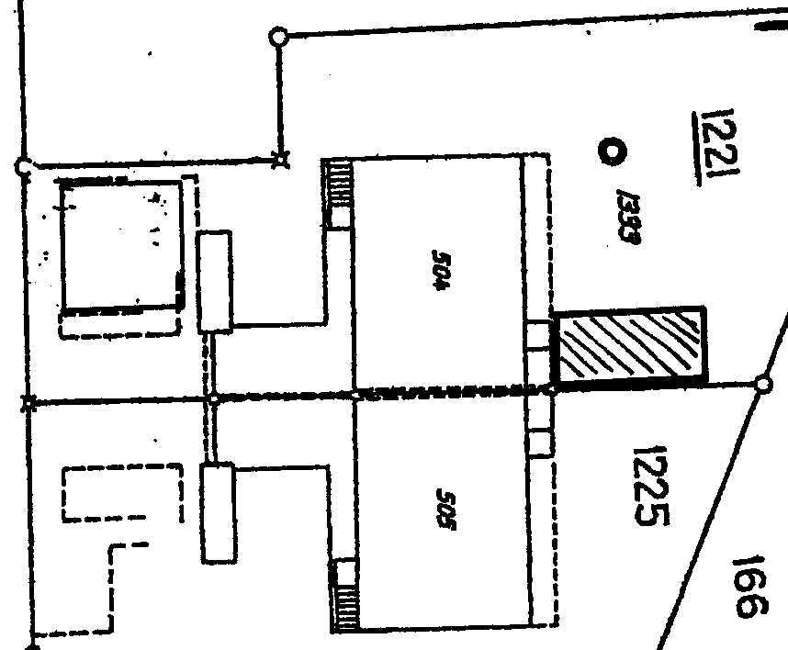
Johannes Muster 03.03.1962
von Schlammwil ZH
Eisengass 133
8261 Hemishofen
als Eigentümer des Grundstückes GB 3356

und

Freddy Klapper
Hauptstr. 889
8262 Ramsen
als Eigentümer des Grundstückes GB 1703

begründen folgende Dienstbarkeit

Näherbaurecht zu Lasten und zu Gunsten von GB 3356 und GB 1703

Die jeweiligen Eigentümer von GB 3356 und GB 1703 gestatten einander gegenseitig auf der verlaufenden gemeinsamen Grenze, beginnend von Süd nach Nord bis zum und entlang des Gebäudes BK504/505, das Näherbaurecht bis an die Grenze.
Dieses Näherbaurecht gilt für eine eingeschossige Baute, gedeckter Sitzplatz, Schopf usw., zu bauen, fortbestehen zu lassen, zu unterhalten, ihrer Zweckbestimmung gemäss zu benützen und gegebenenfalls im gleichen Umfang zu erneuern.

Unterschriften

Für GB 3356 für GB 1703
Johannes Muster Freddy Klapper
Ort, Datum und Unterschrift Ort, Datum und Unterschrift

.......................................... ............................................

.......................................... ............................................

1 Exemplar für GB 3356, 1 Exemplar für GB 1703, 1 Exemplar für die Gemeindeakten

